境外注册中资控股企业居民身份认定申请

- 【事项名称】
境外注册中资控股企业居民身份认定申请
- 【申请条件】
境外注册中资控股企业(以下简称境外中资企业)符合居民企业认定条件的，应向其中国境内主要投资者登记注册地主管税务机关提出居民企业认定申请。
- 【设定依据】
《境外注册中资控股居民企业所得税管理办法(试行)》(国家税务总局公告2011年第45号发布，国家税务总局公告2015年第22号、国家税务总局公告2018年第31号修改)第七条、第八条
- 【办理材料】
序号 | 材料名称 | 数量 | 备注
1 | 居民身份认定书面申请 | 1份
2 | 企业法律身份证明文件 | 1份
3 | 企业集团组织结构说明及生产经营概况 | 1份
4 | 企业上一个纳税年度的公证会计师审计报告 | 1份
5 | 负责企业生产经营等事项的高层管理机构履行职责场所的地址证明 | 1份
6 | 企业上一年度及当年度董事及高层管理人员在中国境内居住的记录 | 1份
7 | 企业上一年度及当年度重大事项的董事会决议及会议记录 | 1份
- 【办理地点】
可通过办税服务厅（场所）、电子税务局办理，具体地点可从省（自治区、直辖市和计划单列市）税务局网站“纳税服务”栏目查询。
- 【办理机构】
主管税务机关
- 【收费标准】
不收费
- 【办理时间】
40个工作日
- 【联系电话】
主管税务机关对外公开的联系电话，可从省(自治区、直辖市和计划单列市)税务局网站“纳税服务”栏目查询。
- 【办理流程】
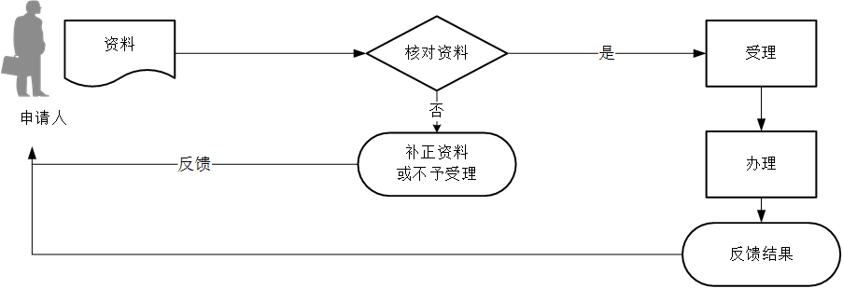
- 【申请人注意事项】
1.申请人对报送材料的真实性和合法性承担责任。
2.申请人提交的各项证明资料为复印件均需注明“与原件一致”，并签章。
3.境外中资企业同时符合以下条件的，根据企业所得税法第二条第二款和实施条例第四条的规定，应判定其为实际管理机构在中国境内的居民企业(以下称非境内注册居民企业)：
(1)企业负责实施日常生产经营管理运作的高层管理人员及其高层管理部门履行职责的场所主要位于中国境内。
(2)企业的财务决策(如借款、放款、融资、财务风险管理等)和人事决策(如任命、解聘和薪酬等)由位于中国境内的机构或人员决定，或需要得到位于中国境内的机构或人员批准。
(3)企业的主要财产、会计账簿、公司印章、董事会和股东会议纪要档案等位于或存放于中国境内。
(4)企业1/2(含1/2)以上有投票权的董事或高层管理人员经常居住于中国境内。
4.对于实际管理机构的判断，应当遵循实质重于形式的原则。境外中资企业应当根据生产经营和管理的实际情况，自行判定实际管理机构是否设立在中国境内。
5.主管税务机关发现境外中资企业符合规定但未申请成为中国居民企业的，可以对该境外中资企业的实际管理机构所在地情况进行调查，并要求境外中资企业提供规定的资料。调查过程中，主管税务机关有权要求该企业的境内投资者提供相关资料。
6.非境内注册居民企业应当自收到居民身份认定书之日起30日内向主管税务机关申报办理税务登记。

